[Elec.ru](http://www.elec.ru/) Электротехническая библиотека Elec.ru

**Цена 3 коп.**

**Г О С У Д А Р С Т В Е Н Н Ы Й С Т А Н Д А Р Т С О Ю З А С С Р**

**ВЫВОДЫ КОНТАКТНЫЕ ЭЛЕКТРОТЕХНИЧЕСКИХ УСТРОЙСТВ ПЛОСКИЕ И ШТЫРЕВЫЕ**

**ОСНОВНЫЕ РАЗМЕРЫ**

**ГОСТ 21242—75**

**Издание официальное**

ГОСУДАРСТВЕННЫЙ КОМИТЕТ СССР ПО СТАНДАРТАМ

Москва

Электротехническая библиотека Elec.ru

Электротехническая библиотека Elec.ru

УДК 621.3.066:006.354 Группа Е78

Г О С У Д А Р С Т В Е Н Н Ы Й С Т А Н Д А Р Т С О Ю З А С С Р

ВЫВОДЫ КОНТАКТНЫЕ ЭЛЕКТРОТЕХНИЧЕСКИХ УСТРОЙСТВ ПЛОСКИЕ И ШТЫРЕВЫЕ

Основные размеры

Flat and pin contact terminals of electrical equipment Main dimensions

**гост**

21242-75*

Постановлением Государственного комитета стандартов Совета Министров СССР от 14 ноября 1975 г. № 3138 срок введения установлен

для изделий, освоенных производством до 01.07.76,—

Проверен в 1986 г. Постановлением Госстандарта от 25.06.87 № 1747

с 01.07.76, с 01.07,79

срок действия продлен до 01.01.90

Несоблюдение стандарта преследуется по закону

1. Настоящий стандарт распространяется на контактные плос­ кие (с плоской контактной поверхностью) и штыревые выводы электротехнических устройств климатических исполнений У и ХЛ, категорий размещения 1, 2, 3 и 4 по ГОСТ 15150—69, предназна­ ченные для разборных контактных соединений с внешними провод­ никами на переменный ток частоты до 18 кГц и постоянный от 2,5 А и выше.

Стандарт не распространяется на выводы электрооборудования подвижного состава, напольною и воздушного транспорта, на вы­ воды электроустановочных светотехнических изделий и заземляю­ щих устройств

2 Плоские выводы в зависимости от количества отверстий и номинального гока должны изготовляться базовых и модификаци- онных исполнений

2 1 Основные размеры базовых исполнении выводов при

естественном охлаждении должны соответствовать указанным **в**

табл. 1.

Издание официальное Перепечатка воспрещена

* *Переиздание (август 1987 г) с Изменениями № 1, 2*, *3, утвержденными в октябре 1978 г, апреле 1981 г., июне 1986 г (МУС 12—78*, *6—81*, *9—86)*

**© Издат**Э**е**л**л**ек**ь**тр**с**от**т**ех**в**ни**о**че**с**ск**т**ая**а**б**н**иб**д**л**а**ио**р**те**т**ка**о**E**в**le**,**c.**1**ru**988**

**С. 2 ГОСТ 21242—75**

Электротехническая библиотека Elec.ru

а>

ко

05

ев

*%%*

в

rtg5

хо в

Чертеж

Размеры, мм

Таблица !

Ь

|  |  |  |  |  |  |  |
| --- | --- | --- | --- | --- | --- | --- |
|  |  |  |  | *d* | | *и* |
| £ . s p •  5 И S  X О с; | *Ъ* | / | про- | резьба |
| я i | мин | мин | ходное  отвер- |
| 5 3 о X a rj |  |  | стие |
| 2,5—6,3  25  40  63  100    400  630“  1000*  1600*** | 6 | | 6 | 3,4 | М3 | 3.0 |
| 8 | | 8 | 4,5 | М4 | 4,0 |
| 10 | | 10 | 5,5 | М5 | 6,0 |
| 12 | | 12 |
| 15 | | 15 | 6,6 | Мб | 7,5 |
| 20 | | 20 | 9,0 | М8 | 10,0 |
| 25 | | 25 | 11,0 | М10 | 12,5 |
| 35 | | 35 | 14,0 | М12 | 175 |
|  | | 50 | 18,0 | М16 | 25,0 |
| 50 | |
|  | |

011



013

014

015

016

017

018

019

*Минимальная*

*й контактная*

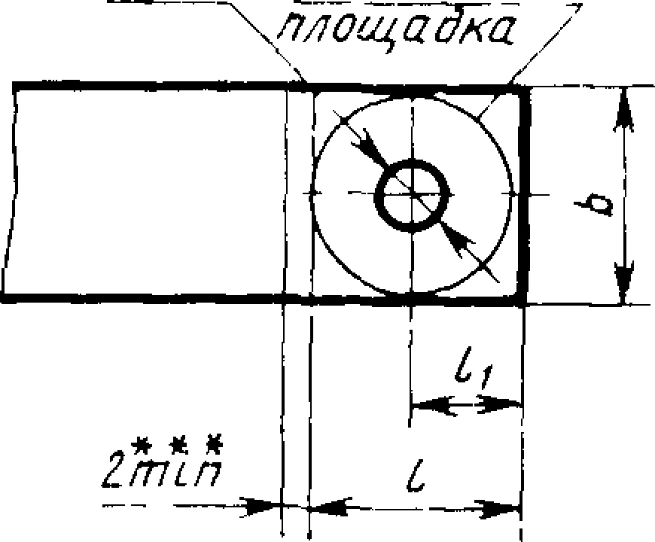

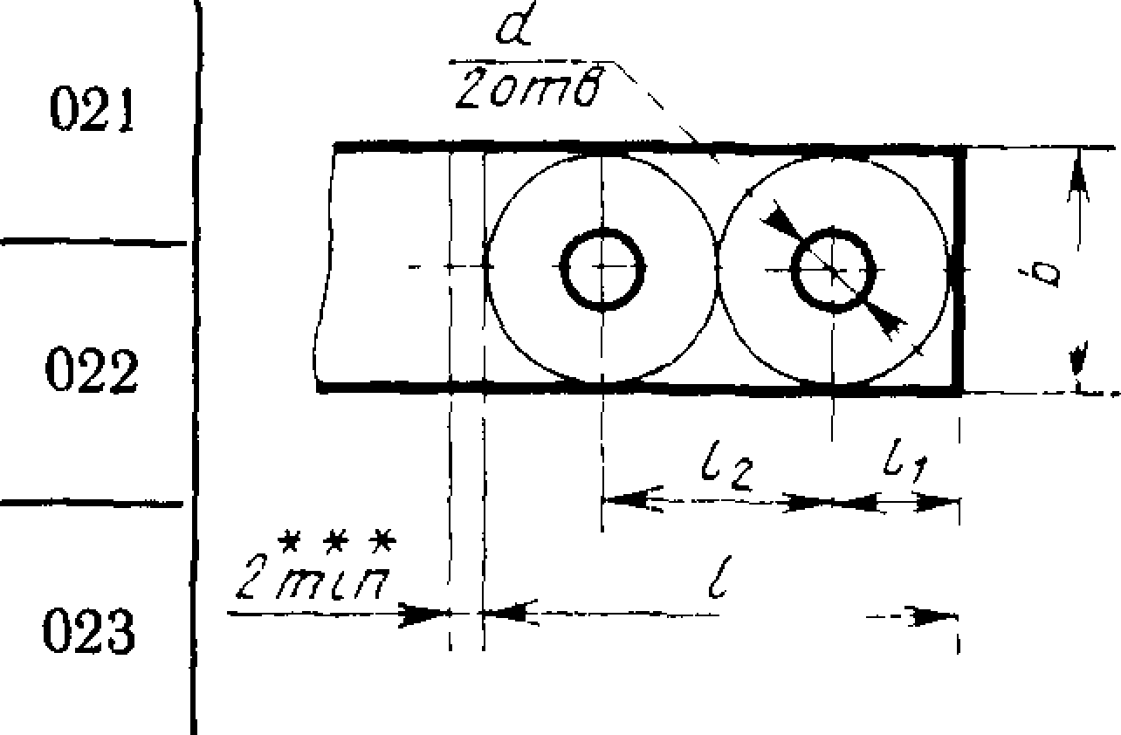

|  |  |  |  |  |  |  |
| --- | --- | --- | --- | --- | --- | --- |
| 630—1600 | 40 | 80 | 34,0 | М12 | 17,5 | 45 |
| ** | 50 | 100 | 18,0 | М16 |  | 60 |
| 3200** | 60 | 120 |  |  | 30,0 |  |

* Для электротехнических устройств категории размещения 1 по ГОСТ 15150—69 не применять.

** Применять только для модифицированных исполнений.

*** Конструктивный зазор, обеспечивающий присоединение проводника **к**

выводу.

Примечания:

.1. Номинальные токи указаны для одностороннего присоединения внешних проводников.

1. Выводы рассчитаны на применение болтов (винтов) класса прочности 5.8 для стали и группы не ниже 32 для цветных сплавов по ГОСТ 1759—70.
2. По согласованию с потребителем допускаются исполнения выводов **с**

овальными отверстиями и открытыми пазами.

# (Измененная редакция, Изм. № 3).

Электротехническая библиотека Elec.ru

Электротехническая библиотека Elec.ru

**ГОСТ 21242—75 С. 3**

* 1. Основные размеры модификационных исполнений выводов должны выполняться путем повторения одного из базовых испол­ нений в соответствии с приложением, при этом допускается распо­ ложение контактных поверхностей в различных плоскостях.
  2. Основные размеры модификационных исполнений выводов должны соответствовать указанным на черт. 1, 2 и в табл. 2.

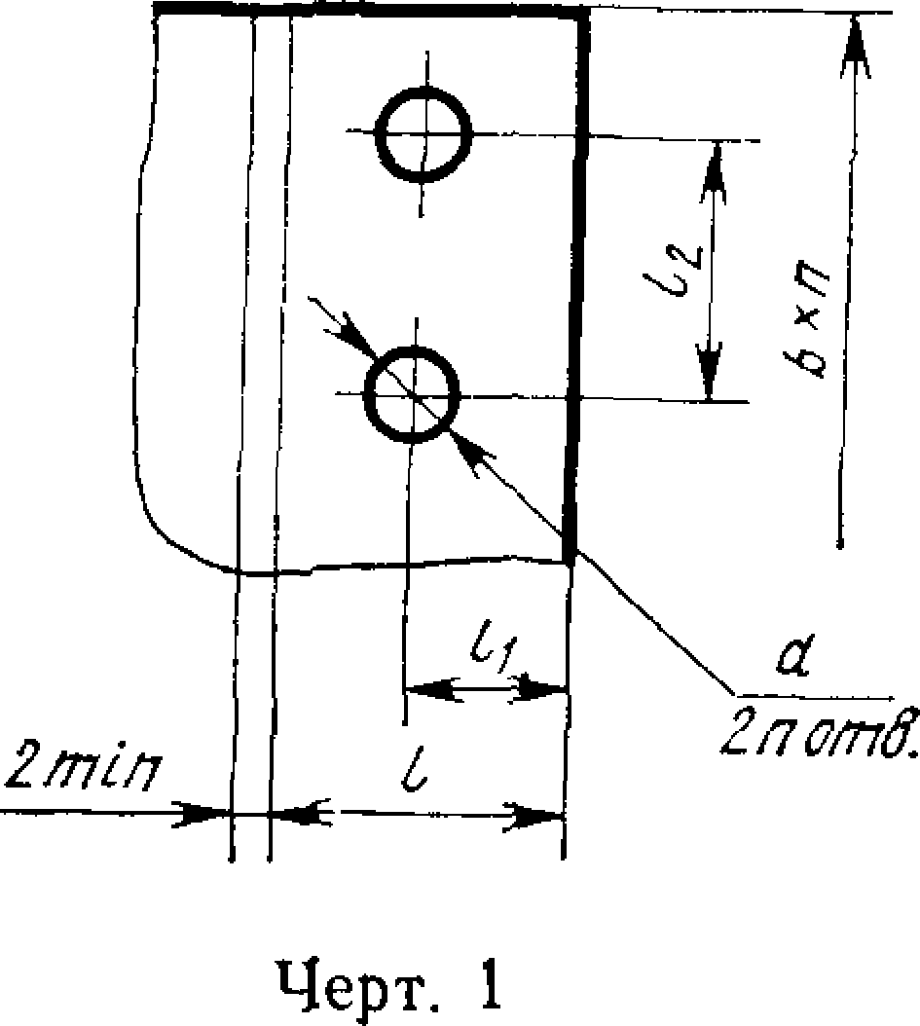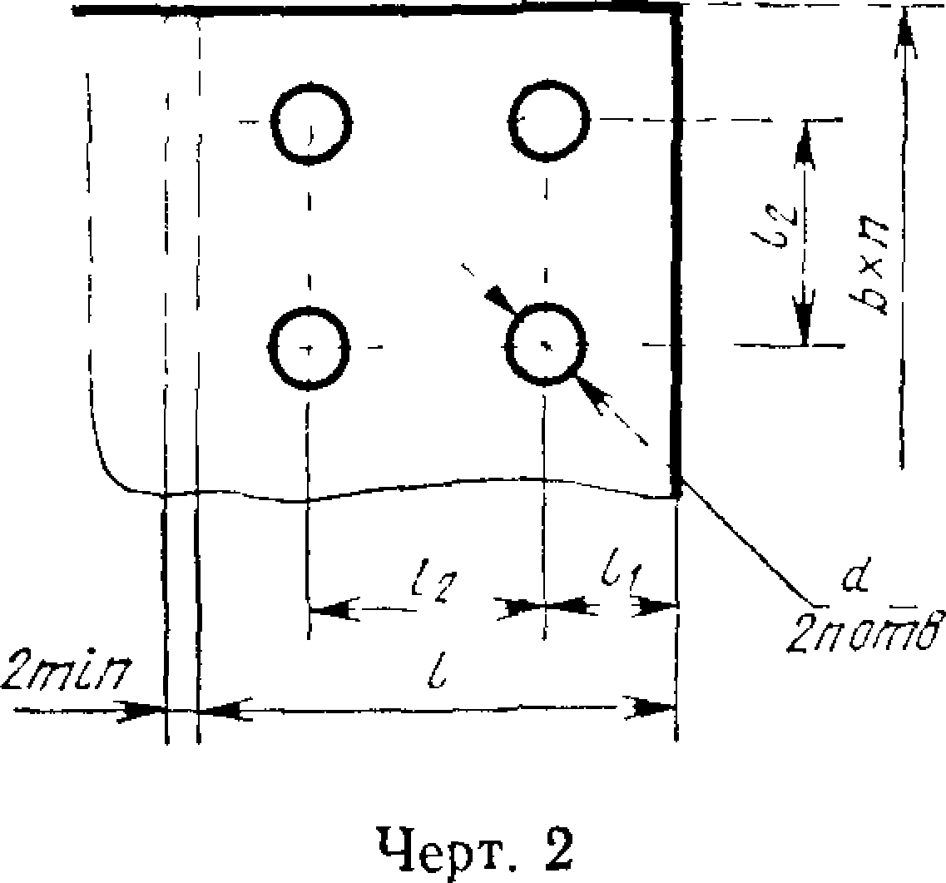

Таблица 2

Размеры, мм

|  |  |
| --- | --- |
| Обозначение исполнения | *h* |
| 016 | 20 |
| 017 | 25 |
| 018 | 45 |
| 019 | 60 |

* 1. Предельные отклонения для размера *h* — по ГОСТ 14140—81, а для *d* — по Н14 ГОСТ 25347—82.
  2. Остальные размеры выводов должны выбираться в зави­ симости от электрической проводимости материала, допустимого превышения температуры и механической прочности.

1. Наружные диаметры резьбы штыревых выводов при естест­ венном охлаждении должны соответствовать указанным в табл. 3, при этом для коммутационных аппаратов наружные диаметры по ГОСТ 25347—82.

# (Измененная редакция, Изм. № 1, 3).

1. Выводы электротехнических устройств на токи выше 10000А должны состоять из нескольких параллельно включенных выво­ дов.
2. Внутри серии электротехнических устройств допускается при­ менение вывода в пределах двух соседних номинальных токов сог­

ласно табл. 1 и 3.

Электротехническая библиотека Elec.ru

**С. 4 ГОСТ 21242—75**

Электротехническая библиотека Elec.ru

**Таблица 3**

Сталь

Материал выводов* Латунь

Предел прочности на растяжение Па 107

Медь

Номинальный ток А, до включ

50 *32* 25

Резьба

**2,5—6,3**

16

25

40

63

100

160

250

320

400

630

800

1000

1250

1600

2000

2500

*3200*

М3 М4 М5

Мб







—

■—

—



М3 М4 М5

Мб Мб М8 **М10 М12** М16 М20

—

—

—

—-

—









—



—

—



мю М12 М16

М20Х1.5 М24Х2Д) М30Х2,0 М33х2,0 М36Х2Д М42хЗ,0 М48ХЗ,0 М56Х4,0

* Допускается применение других материалов, обеспечивающих надежный контакт

1. Исполнения и основные размеры выводов электротехниче­ ских устройств климатических исполнений и категорий размеще­ ния, отличных от указанных или работающих в условиях, отлич­ ных от естественного охлаждения, а также выводов, конструктив­ ные особенности которых требуют увеличения или уменьшения ос­ новных размеров (например, штыревой вывод конденсатора с паянным в него сплошным стержнем) должны соответствовать указанным в табл 1 и 3, а номинальные токи должны устанав­ ливаться в стандартах или технических условиях на конкретные виды электротехнических устройств
2. Технические требования на выводы — по ГОСТ 10434—82.

Электротехническая библиотека Elec.ru

Электротехническа**Г**я**О**би**С**б**Т**лио**2**т**1**ек**2**а**4**E**2**le**—**c.r**7**u**5 С. 5**

*ПРИЛОЖЕНИЕ*

*Рекоменд уемое*

Q

|  |  |  |  |  |  |  |  |  |  |  |  |  |  |  |  |
| --- | --- | --- | --- | --- | --- | --- | --- | --- | --- | --- | --- | --- | --- | --- | --- |
| Обозна- |  |  | Количество базовых исполнений выводов для  модисЬнкационного исполнения | | | | | | | | | образования | |  |  |
| Номинальный ток, А | | | | | | | | | | | | | | |
| чение исполне­  ния |
| 400 | *500* | *630* | 800 | *1000* | *1250* | 1600 | 2000 | 2500 | 3200 | *4000* | 5000 | 6300 | 8000 | JOOO |
| 016 | 2 | *2* | *2* | 2 | 2 | *2* | 2 | 2 | 2 | 2 | — | — | — | — | — |
| 017  018  019 | — |
| 021 | — |  |  |  | — | 2* | 2* | 2 | 2 | 2 | — | Т------- | — |  | — |
| 022 | — | — | — | —■ | ■— | — | — | 3* | 3* | 3* | 2,3* | — | — | — | — |
| 023 | — | — | — | — | — | — | — | — | — | — | — | 2 | 2 | 4 | 4 |

* Применять только для устройств распределения электрической энергии на напряжение 35 кВ и выше климатических исполнений У1 и ХЛ1.

**(Измененная редакция, Изм. № 1, 2).**

Электротехническая библиотека Elec.ru

Электротехническая библиотека Elec.ru

Редактор *В С Аверина* Технический редактор *Э. В. Митяй* Корректор *Г И Чуйко*

Сдано в на б 25 02 88 Подп в печ 24 08 88 0,5 уел п л 0 5 уел кр -отт 0 29 уч -изд. **л.**

Тираж 4000 Цена 3 коп

Ордена «Знак Почета» Издательство стандартов, 123840 Москва ГСП, Новопресненский пер , д 3

Вильнюсская типография Издательства стандартов, ул Даряус и Гирено, 39 Зак. 1279.

[Elec.ru](http://www.elec.ru/) Электротехническая библиотека Elec.ru